Ұзақ мерзімді жоспардың тарауы : Мектеп : 218 орта мектеп
Есептерді электронды кестелердің көмегімени шешу. Мүғалімнің аты-жөні: Ж.Жусупназарова
Сынып: 7 Қатысқандар: Қатыспағандар:

Сабақтың тақырыбы |  | Мәтіндік процессордағы кестелер
Осы сабақта қол жеткізілетін оқу мақсаттары |  | 7.2.2.1 Мәтіндік процессорда кесте элементтерін пішімдеу.
Сабақтың мақсаты |  | Барлық оқушылар:  Мәтіндік процессорда кесте элементтерін пішімдейді.  Оқушылардың басым бөлігі:  Кесте элементтерін орналастырады.  Кейбір оқушылар:  Мәтіндік процессорда кесте элементтерін пішімдей біледі және оны практикада орындайалады.
Бағалау критерилері |  | -Мәтіндік процессорда кесте құрады.  -Мәтіндік процессорда кесте элементтерін пішімдейді.
Тілдік мақсаттар |  | Терминдерді пайдалана отырып, кестелерді пішімдеу жолдарын түсіндіре білуге баулу.  Терминдік сөздер:  Мәтіндік процессор- Текстовой процессор-  Word Processor  Кесте- Таблица- Table  Жол- Строка- Line  Баған- Столбец- Column  Ұяшық- Ячейка- Cell  Кесте- бұл ... мен ... қиылысы.  Кестенің баған мен ұяшықтың киылысын ... деп атайды.
Пәнаралық байланыс |  | Экономика (факультатив сабағы) 6 сынып «Шығындар мен кірітсер» тақырыбы.
Құндылықтарға баулу |  | Сын тұрғысынан ойлауға, қамқорлық көрсете білуге, қауіпсіздікке, жауапкершілікке, жақсы қарым-қатынас орнатуға, өмір бойы білім алуға, бірін-бірі бағалауға.
Бастапқы білім |  | Мәтіндік процессорда кесте құру біледі.
Сабақтың барысы
 |  |  |  | Ресурстар
Сабақтың басы  Топқа бөлу  Үй тапсырмасын сұрау  Жаңа сабақ | Оқушылармен амандасу, тұгендеу.  «Жүректен-жүрекке» оқушылар шеңберге тұрып, бір-біріне бір тілектен айтады.  «Терминдер конверті» әдісі бойынша оқушылар ұсынылған конверт ішінен қима қағазды таңдайды, қима қағаздың арғы бетінде жазылған «кесте, жол, баған» сөздері арқылы үш топқа бөлінеді.  I- топ «Кесте»  II-топ «Жол»  III-топ «Баған» |  | Конверт, қима қағаздар.
 | «Қар кесегі» әдісі арқылы өткен сабақтағы тақырып бойынша, қар кесегін топтар бір-біріне лақтырып, сұрақтар қояды.  Бағалау: Топтар бір-бірін үш түсті фишкалар арқылы бағалайды. Жасыл- өте жақсы, сары -жақсы, қызыл-орташа. |  | Қар кесегі
 | Жаңа тақырыпты ашу мақсатында түрткі сұрақтар қойылады:  Күнделік, дәптер, сынып журналы сияқты құралдардың бетінде не бар? (кесте)  Біз кестелерді тағы қай кездерде пайдаланамыз?  Кестені не істеуге болады? (пішімдеуге)  Пішімдеу дегеніміз не? (ол, өзгертулер, жөндеулер дегенді білдіреді) яғни бүгінгі сабақтың «Мәтіндік процессордағы кестелер» тақырыбын ашамын және мақсатын айтамын. |  | Интернет ресурстары
Сабақтың ортасы  Практикалық жұмыс | Оқушыларға электронды оқулықтан кесте элементтерін пішімдеудің жолдарын көрсетемін.  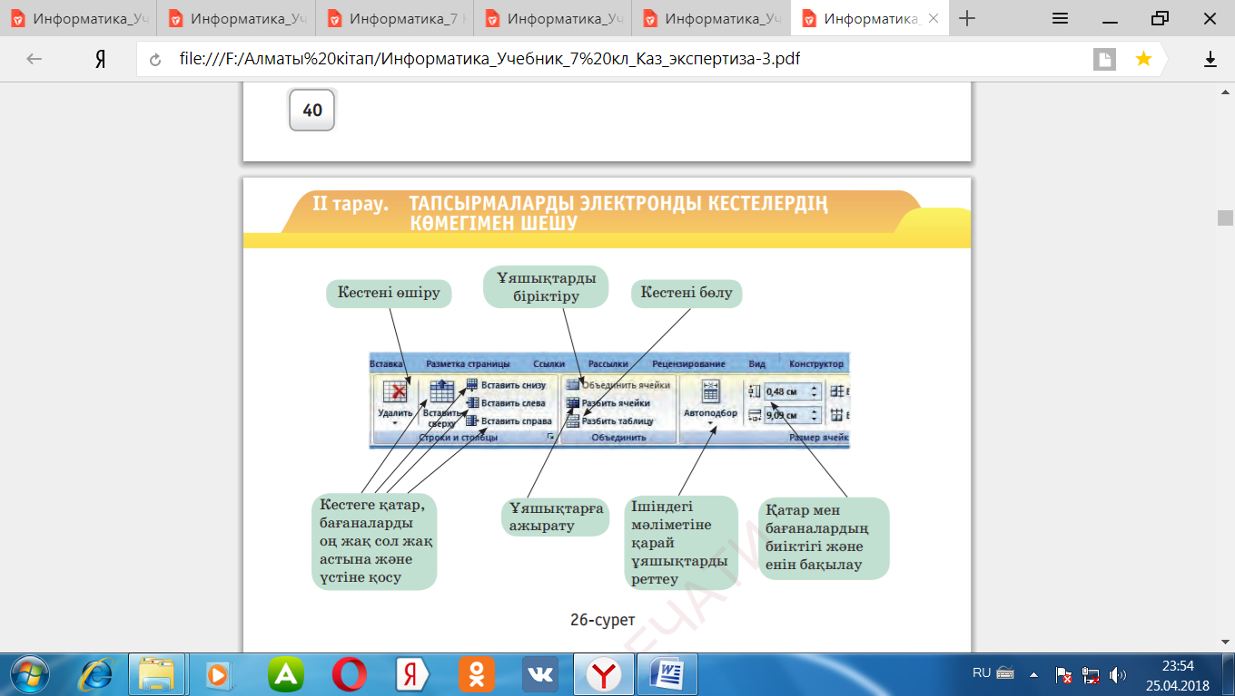  Топтарға қосымша ақпараттық ресурстар таратамын, оқушылар топпен талқылайды.  «Борт журналы» әдісі бойынша «Бұрыннан білемін» , «Жаңадан білгенім», «Болжамдар», «Тың ақпарат» осы төрт бөлімге қосымша ресурстан алғанын жазады, постер қорғайды.  Бағалау: Топтар бір-бірін ақылдаса отырып үш түсті фишкалар арқылы бағалайды.  Деңгейлік тапсырмалар беріледі: Жеке жұмыс.  А деңгейі  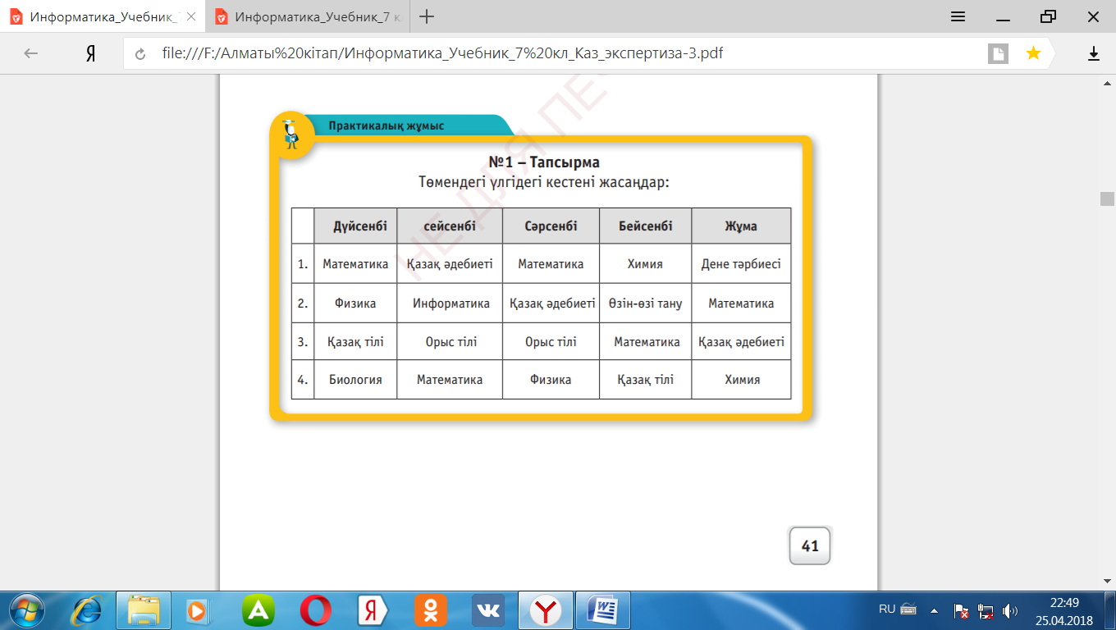  В деңгейі  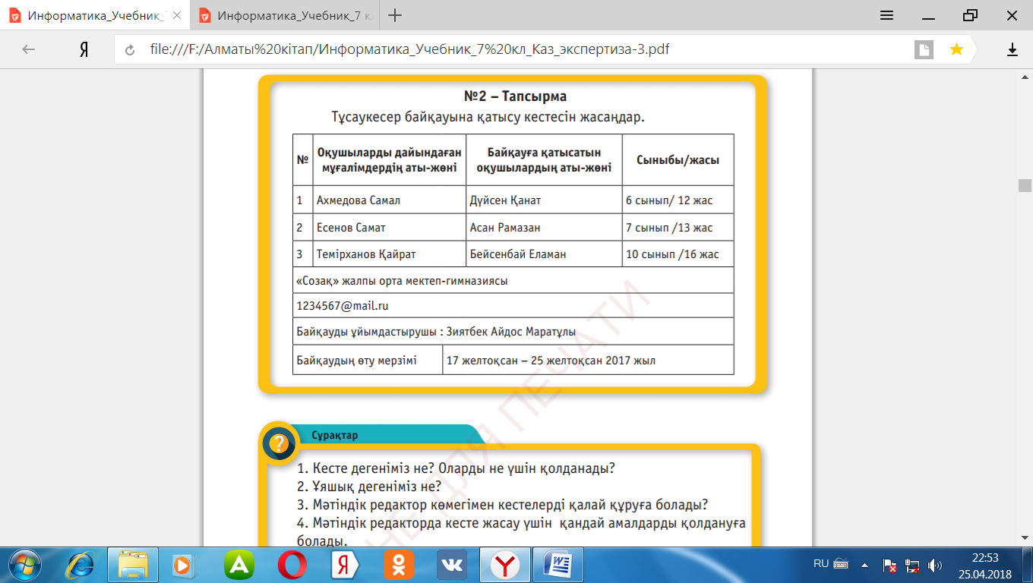  С деңгейі  Экономика пәніне байланысты тапсырма.  Ата-анаң саған бір аптаға 1000 теңге берді, сол ақшаны қалай жаратасың.  - Мәтіндік процессорда «Менің бір аптадағы шығындарым» кестесін құр, шығындар тізімін жаз.  - Қаріп түрін, мөлшерін таңдау.  - Бірінші жолды қызыл түске боя.  - Ең соңына бір жол қос.  - Қосқан жолды біріктір.  - Қосқан жолға жұмсаған шығынның соммасын шығар.  Бағалау: Мұғалім оқушыларды үш түсті фишкалар беру арқылы бағалайды.  Қажеттілігіне қарай кейбір оқушыларға диалог арқылы қолдау көрсетемін.  Қарқыны жоғары оқушыға қосымша тапсырма беремін.  Қосымша тапсырма.  1. Стандартты саймандар қатарындағы Кесте қосу (Вставить таблицу) батырмасын шерту арқылы кесте құр.  2. 3 досың туралы мәліметпен кестені толтыр.  3. Кестеге Формат > Шекаралар және құю /Формат > Границы и заливка/ командасы арқылы жиектеу орналастыр  Достарым туралы мәлімет  Р/с Оқушының аты - жөні Туған жылы Мекен - жайы Телефоны  1  2  3  Бағалау: Оқушыны үш түсті фишка арқылы бағалаймын  Сергіту сәті.  «Сандарды қозғалту» әдісі бойынша оқушылар орындарынан тұрып, (1,2,3,4,5,6) сандар арқылы дене мүшелерін қозғалтады.  Қалыптастырушы тапсырма:  Ойлау дағдысы: Қолдану.  Бағалау критерилері:  -Мәтіндік процессорда кесте құрады.  -Мәтіндік процессорда кесте элементтерін пішімдейді.  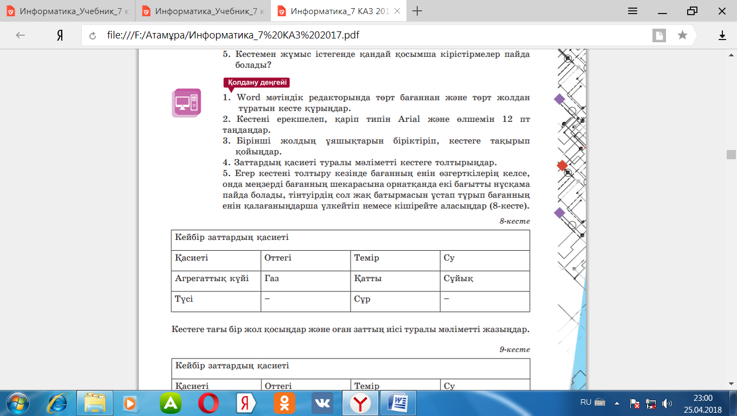  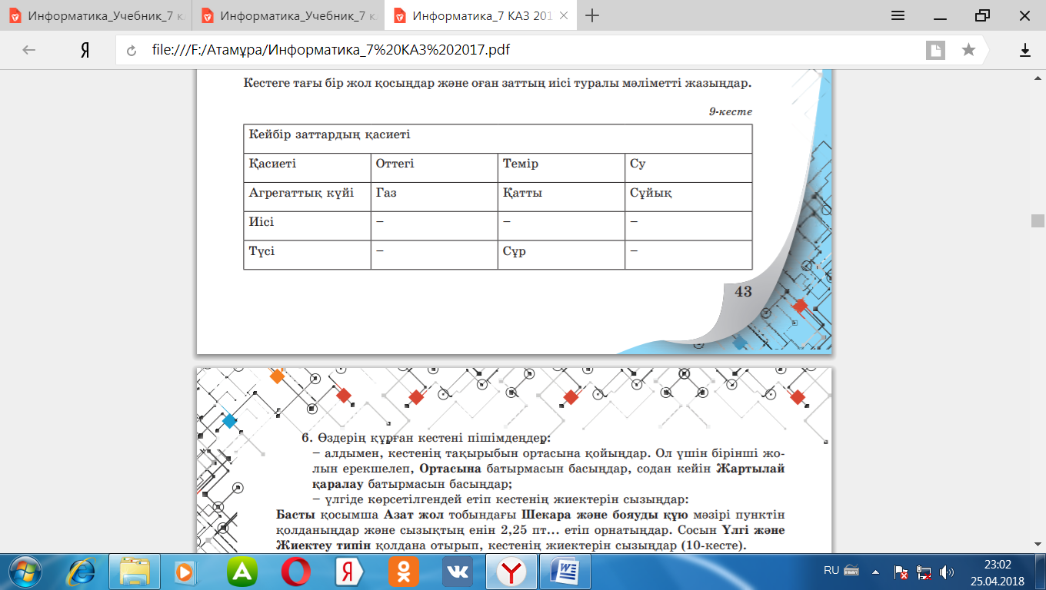  Дескриптор: ......................................Білім алушы  - Мәтіндік процессорда үлгі бойынша кесте құрады,  - Қаріпті пішімдейді,  - Ұящықтарды біріктіреді,  - Кестеге тақырып қояды,  - Кестені толтырады,  - «Иісі» жолын қосады.  Кері байланыс ауызша беріледі. |  | Электронды оқулық: «Информатика 8 сынып»  Қосымша ресурстар  Плакаттар  Фишкалар  Кесте үлгісі  Кесте үлгісі  Фищкалар
Сабақтың соңы | Рефлексия  «Бес саусақ» әдісі арқылы бүгінгі сабақтан нені білгенін, нені білгісі келетінін жазады және оны тақтаға іледі.  Бас бармақ – өзімді қалай сезіндім?  Балаң үйрек – басқаларға көмегім тиді ме?  Ортан терек – бүгінгі көңіл күйім қандай болды?  Шылдыр шүмек – бүгінгі сабақ ұнады ма?  Кішкентай бөбек – бүгін не үйрендім?  Үйге тапсырма:  Кестемен жұмыс. Дәптерге «Табиғатқа шыққанда алатын тағамдар» атты кесте құру. Тағамның аты, мөлшері, бағасы, барлығы, осыған шығатын шығынды жазу керек. Әрқайсысын бір бағанға жазу керек. (Әр түрлі әдістерді пайдаланып, кесте құру эл. түрде) |  | Бес саусақ  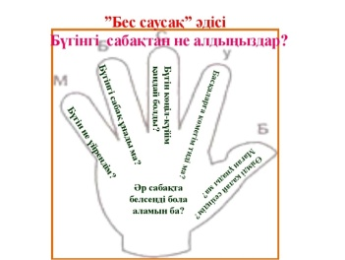
Саралау-Сіз қосымша көмек көрсетуді қалай жоспарлайсыз?  Сіз қабілеті жоғары оқушыларға тапсырманы күрделендіруді қалай жоспарлайсыз? | Бағалау –Сіз оқушылардың материалды игеру деңгейін қалай жоспарлап отырсыз? |  | Денсаулық және қауіпсіздік техникасын сақтау.
- «Терминдер конверті» әдісі арқылы оқушыларды аралас топқа бөлемін.  - Оқушыларға жаңа тақырып бойынша қосымша ақпараттық ресурстар таратамын.  - Қажеттілігіне қарай кейбір оқушыларға диалог арқылы қолдау көрсетемін.  - Қарқыны жоғары оқушыға қосымша шығармашылық тапсырма беремін.  - Бүгінгі сабақта оқушыларды үш түсті фишкалар арқылы топтарды және әр оқушыны жинаған фикалар арқылы қай оқушы, қандай деңгейде бүгінгі сабақты меңгергенін анықтаймын. | - Әр-түрлі әдістерді пайдаланып, топтық ,жеке және қалыптастыру тапсырмалар бере отырып, үш түсті фишкалар арқылы оқушыларды ілгері жетелеймін.  - Оқушыны сын қабылдай отырып, өзгені бағалауда, әділ болуын қадағалаймын.  - Дескриптор арқылы қалыптастырушы бағалау тапсырмасын алуда сабақтың мақсатына оқушылар қаншалықты жеткенін және келесі сабақты жоспарлау барысында не нәрсеге назар аудару қажет екенін анықтаймын. |  | Оқушыларға қауіпсіздік ережелерін сақтауды үнемі айтып отырамын.  «Сандарды қозғалту» әдісі арқылы сергіту жаттығуларын жасатамын.

